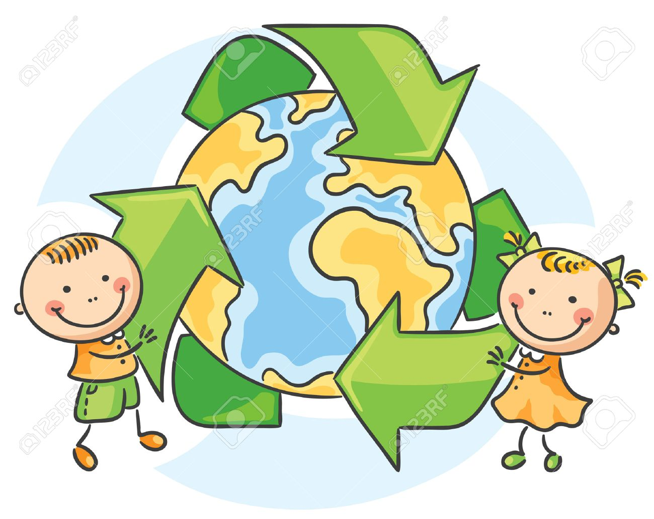
Salas de 5

Secuencia Didáctica: “Reciclando”.
Fundamentación: Los niños desde que nacen forman parte del ambiente social y natural y, a partir de sus experiencias en él, van construyendo un conjunto de conocimientos. Algunos niños saben que un camión recoge la basura que se deja en las puertas de ciertas casas y también saben que mucha basura se amontona en algunas esquinas, por ejemplo.
Es necesaria una toma de conciencia de las ventajas de la reutilización de ciertos elementos que se desechan junto con la basura, como por ejemplo: vidrio, papel, metales, plásticos.
Participando de actividades de reciclaje, se iniciaran en la concientización y valoración de la importancia del cuidado del medio ambiente y la preservación de los recursos naturales.

Propósitos:
En relación con los niños:
-Asegurar la enseñanza de conocimientos socialmente significativos que amplíen y profundicen sus experiencias, fomentando nuevos aprendizajes, en relación con el medio natural.

Ámbito de Experiencia | Área | contenidos | Capacidades/Indicadores de avance |  | Formas de enseñar/procedimientos
Descubrimiento  Del Entorno. | Ambiente Natural y Social. | Apropiarse y reconocer hábitos necesarios para cuidar la salud y el medio ambiente | Compromiso y responsabilidad/ Coopera en el respeto de hábitos que promueven el cuidado del medio. |  | Realización de acciones conjuntas.

Actividades:

*Actividad 1:
*Ver el video de la seño sobre Ana sobre el reciclaje https://youtu.be/sOMCgcGY4VE

*Luego de ver el video los niños realizaran una lista sobre los principales objetos reciclables que encuentran en sus hogares.
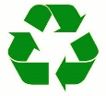  Reciclables | Escribir o dibujar los residuos reciclables.
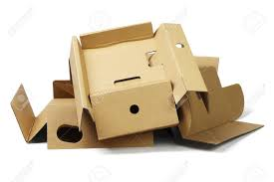 Cartón | Ej: Maple de huevos
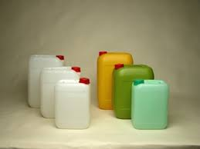 Plástico | Ej: Pote de dulce de leche
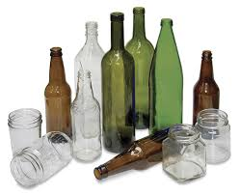 vidrio | Ej: botella de perfume
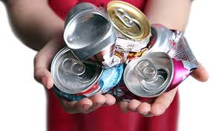 Metal | Ej: lata de tomate
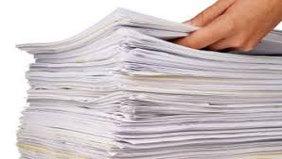 Papel | Ej: papel de revista.

*Actividad 2:
*Ver el video explicativo de la Seño Nancy https://youtu.be/kwvWhc0BHmo
*En esta propuesta, los niños deberán realizar un cesto para los desechos reciclables para sus hogares. El mismo lo realizaran con cualquier recipiente o caja grande que tengan en casa y le pegaran el símbolo de reciclado en el frente.
La intención que puedan utilizarlo funcional y cotidianamente para descartar los residuos reciclables.

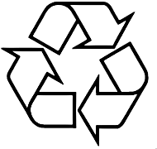

*Actividad 3:
*Ver el video explicativo de la Seño Gaby https://youtu.be/yqKKnjpVXxw
*En esta propuesta, los niños realizaran el reciclado de papel siguiendo los pasos del video explicativo de la seño.
Cuando ya tengan el papel reciclado, con él podrán realizar tarjetas o decoraciones navideñas o cualquier artesanía que deseen.
Se Adjuntan algunas ideas orientativas
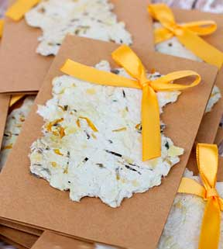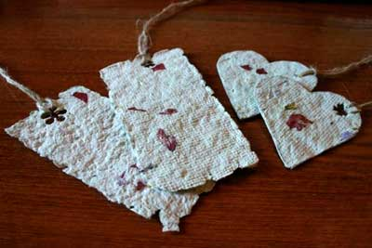
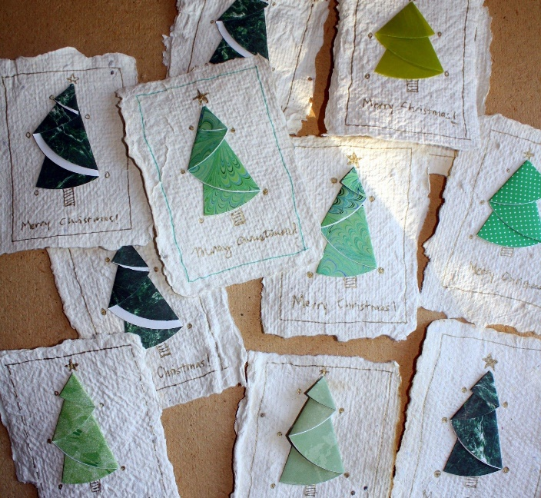

*Actividad 4:
*En esta propuesta, los niños con ayuda de un adulto, buscaran información sobre las acciones positivas para no dañar el planeta, ni contaminarlo. Se puede volver a ver el video de la actividad 1, ya que se nombras algunas acciones, o buscar otras.
*El niño o niña escoge una y la dibuja en el cuaderno. Recuerden escribir el día, la fecha y el título. A continuación, se adjunta el modelo para que cada uno pueda copiarlo.
JUEVES 3
CUIDAMOS LA TIERRA.

*Actividad 5:
*Ver el video explicativo de la Silvana https://youtu.be/HU7HQtfpeHE
*Luego de ver el video los niños podrán realizar el juego propuesto u elegir algún otro que fueron sugeridos en el video. También pueden investigar y realizar otra propuesta de reciclaje de plástico o cartón que cada niño o niña desee.
Se adjuntan imágenes orientativas

